DE STRANDVLO
DRIEMAANDELIJKS TIJDSCHRIFT
Verantwoordelijke. uitgever:
Guido Rappe
JAARGANG 7 (2)
Juni 1987

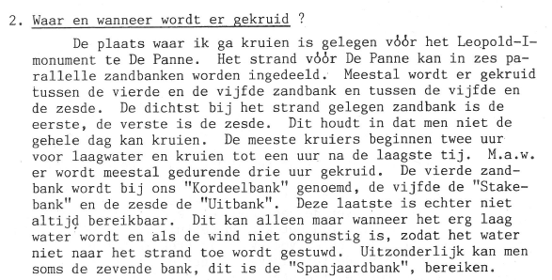
Uittreksel uit De Strandvlo op blz 64

http://www.vliz.be/imisdocs/publications/219262.pdf

